RIS-1200智慧冰量监控器
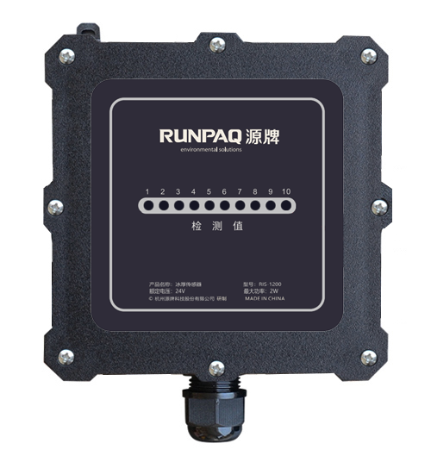
1、概述
RIS-1200智慧冰量监控器是针对盘管式蓄冰装置冰厚测量与控制开发的智能化产品。该冰量控制器产品与冰量控制阀及冰厚传感探测器配合使用，不仅仅可以进行冰厚度测试、显示、超量报警，而且还具备分析、控制、数据存储等功能，并且借助RS485实现远程管理与维护。
2、应用范围
RIS-1200应用于内融冰系统与外融冰系统的盘管式蓄冰装置。
3、传感器技术指标
- 测量范围：0～20mm
- 测量间隔：2mm
- 探头引线长度：< 10m
- 防护等级：IP68
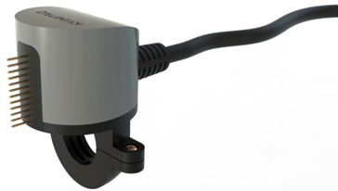
4、监控器技术指标
- 防护等级：IP65
- 电源输入：24VAC/DC
- 工作温度：- 20～50℃
- 储存温度：0～45℃
- 储存湿度：5～95% RH（ 不结露）
- 产品尺寸：134* 134* 66mm
5、接线说明
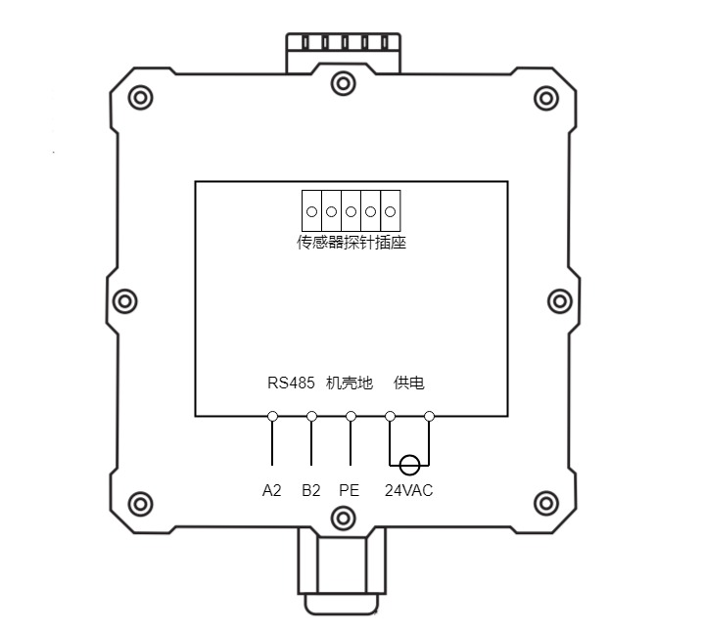
6、安装尺寸图
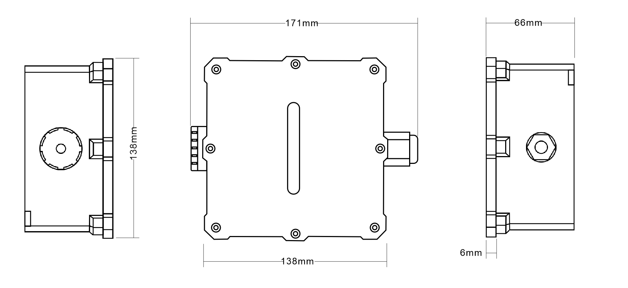
7、运输、保管和保证
监控器应符合工作环境要求，周围无强磁场，无腐蚀性气体，不结露。应保护有关电缆不受损伤。
监控器要求存储在空气流通，无腐蚀性气体的库房内。按精密仪器要求包装运输。
用户不得打开监控器，不得更换或改接有关电线电缆，由此会造成仪表损坏或人身伤亡！
8、特别提醒
实际使用中可能因产品个体差异、软件版本、使用条件和环境因素不同略有不同，请以实际使用的情况为准。
为提供尽可能准确的产品信息、规格参数、产品特性，源牌可能实时调整和修订以上页面中的文字描述、图片效果等内容，以求与实际产品性能、规格、参数、零部件等信息相匹配，由于产品批次和生产供应因素实时变化，如遇确有进行上述修改和调整必要的情形，恕不专门通知。

